**Φύλλο Εργασίας 4  
Μετρήσεις Θερμοκρασίας - Η Βαθμονόμηση**

α. Παρατηρώ, Πληροφορούμαι, Ενδιαφέρομαι

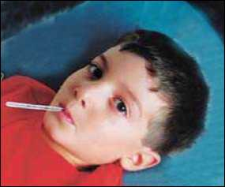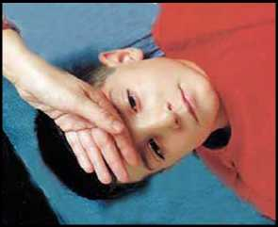Οι άνθρωποι προσπαθούν να εκτιμήσουν κατά προσέγγιση ή να μετρήσουν με ακρίβεια τη θερμοκρασία του περιβάλλοντος, των διαφόρων σωμάτων ή και τη θερμοκρασία του σώματός τους.

Πολλές φορές η μέτρηση της θερμοκρασίας είναι πολύ σημαντική για την υγεία μας, την κατάσταση των τροφίμων ή τη λειτουργία συσκευών και μηχανών.

Σχολίασε σε ποια από τις παραπάνω περιπτώσεις γίνεται κατά προσέγγιση εκτίμηση της θερμοκρασίας και σε ποια γίνεται ακριβής μέτρηση;

β. Συζητώ, Αναρωτιέμαι, Υποθέτω

Συζήτησε με τους συμμαθητές σου για το αν οι μετρήσεις της θερμοκρασίας είναι πάντα ακριβείς. Μια λανθασμένη μέτρηση της θερμοκρασίας είναι δυνατόν να οφείλεται στο θερμόμετρο που χρησιμοποιούμε ή στον τρόπο με τον οποίο μετράμε. Γράψε τις υποθέσεις.

γ. Ενεργώ, Πειραματίζομαι

Με τη βοήθεια του/της καθηγητή/τριάς σας, οργανώστε πειράματα για την επιβεβαίωση ή διάψευση των υποθέσεων και συγκεντρώστε τα απαραίτητα υλικά.

Υλικά / Όργανα:

θερμόμετρο οινοπνεύματος (με περιοχή τιμών από -10 0C έως 120 0C), πυρίμαχο δοχείο (πυρέξ), χαρτί, διαφανής αυτοκόλλητη πλαστική ταινία, νερό, παγάκια, ηλεκτρικό μάτι θέρμανσης

Πείραμα 1

Βαθμονόμησε μόνος σου το θερμόμετρο το οποίο θα χρησιμοποιήσεις στη συνέχεια:

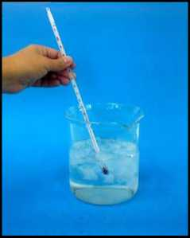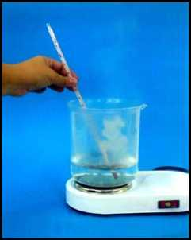Κάλυψε τις ενδείξεις του θερμομέτρου με ένα λευκό χαρτί. Κόλλησε επάνω του μια διαφανή, αυτοκόλλητη πλαστική ταινία.

Ρίξε αρκετά παγάκια στο πυρίμαχο δοχείο το οποίο περιέχει νερό.

Βύθισε το θερμόμετρο στο νερό με τα παγάκια, όπως φαίνεται στη διπλανή εικόνα, κοντά στην επιφάνεια του νερού.

Μετά από μερικά λεπτά, παρατήρησε σε ποιο σημείο έχει σταθεροποιηθεί η στάθμη της στήλης του οινοπνεύματος. Γράψε στο αντίστοιχο σημείο τους χαρτιού την ένδειξη 0 0C.

Τοποθέτησε το πυρίμαχο δοχείο το οποίο περιέχει μικρή ποσότητα νερού επάνω στο ηλεκτρικό μάτι.

Άναψε το μάτι, ώστε να αρχίσει να θερμαίνεται το νερό.

Όταν διαπιστώσεις ότι στο νερό δημιουργούνται σε όλη τη μάζα του φυσαλίδες και από την επιφάνειά του βγαίνουν υδρατμοί, τότε το νερό βράζει.

Κρατώντας το θερμόμετρο μέσα στο νερό, παρατήρησε σε ποιο σημείο σταθεροποιείται η στάθμη της στήλης του οινοπνεύματος. Γράψε στο αντίστοιχο σημείο τους χαρτιού την ένδειξη 100 0C.

Απομάκρυνε το θερμόμετρο από το νερό και σβήσε το μάτι.

Σημείωσε στο χαρτί με το οποίο έχεις καλύψει το θερμόμετρο 100 μικρές γραμμές, που απέχουν ίση απόσταση μεταξύ τους, από την τιμή 0 0C έως την τιμή 100 0C που έχεις γράψει.

Τώρα έχεις ένα "βαθμονομημένο" από εσένα θερμόμετρο. Βαθμονόμηση γίνεται και σε άλλα όργανα μέτρησης. Συζήτησε με τους συμμαθητές σου και με τον/την καθηγητή/τριά σου.

Πείραμα 2

Κρέμασε το θερμόμετρο σε έναν τοίχο της τάξης σου.

Ζήτησε από τέσσερις συμμαθητές σου να μετρήσουν τη θερμοκρασία, ο ένας μετά τον άλλο, με τον τρόπο που φαίνεται στις παρακάτω εικόνες:

ο πρώτος, πλησιάζοντας πάρα πολύ το πρόσωπό του στο θερμόμετρο και αγγίζοντάς το

ο δεύτερος, χωρίς να πλησιάζει πολύ, κοιτώντας οριζόντια

ο τρίτος, χωρίς να πλησιάζει πολύ, κοιτώντας από ψηλά

ο τέταρτος, χωρίς να πλησιάζει πολύ, κοιτώντας από χαμηλά,

και χωρίς να λέει την τιμή που διάβασε ο καθένας στους άλλους:

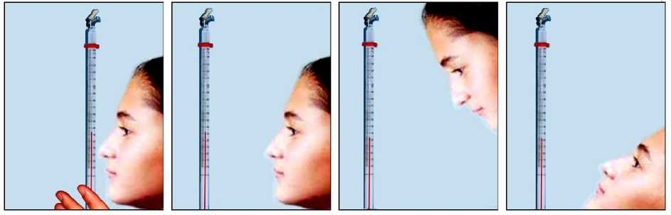

Τι παρατηρείς συγκρίνοντας τις τέσσερις τιμές; Συμπίπτουν ή διαφέρουν μεταξύ τους; Αν διαφέρουν, ποια θεωρείς ότι είναι η πιο ακριβής και γιατί;

δ. Συμπεραίνω, Καταγράφω

Με βάση τις ενέργειές σου στο πείραμα 1 και τις συζητήσεις που ακολούθησαν, γράψε τα συμπεράσματά σου για τη σκοπιμότητα, μερικές φορές, και τον τρόπο βαθμονόμησης των οργάνων μέτρησης.

Με βάση παρατηρήσεις σου στο πείραμα 2, γράψε τα συμπεράσματά σου με μορφή οδηγιών για το πώς πρέπει να γίνεται μια μέτρηση θερμοκρασίας.

ε. Εφαρμόζω, Εξηγώ, Γενικεύω

Συγκέντρωσε εικόνες και πληροφορίες για τη μέτρηση της θερμοκρασίας με άλλα όργανα και άλλους τρόπους.

Παρατήρησε την παρακάτω εικόνα για την οποία έχει χρησιμοποιηθεί μια "θερμοκάμερα", η οποία είναι μια από τις πλέον σύγχρονες τεχνολογίες μέτρησης της θερμοκρασίας. Συγκέντρωσε εικόνες και πληροφορίες για τη λειτουργία της, τις δυνατότητές της και τις εφαρμογές της. Πρότεινε εξειδικευμένες εφαρμογές της στα πειράματα φυσικών επιστημών.

